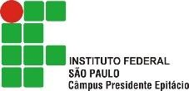**MC²T - MOSTRA CIENTÍFICA, CULTURAL E TECNOLÓGICA**

**Câmpus Presidente Epitácio, 2023**. Área: “A – Ciências Exatas e da Terra”;

IFSP-LIFE: Sistema de Gerencimaneto Para Redes Farmacêuticas

# Alexandre Ferreira Pereira de Oliveira¹, Vilson Maziero²

1. Discente do Curso Técnico Integrado em Informática – IFSP – Câmpus Presidente Epitácio;
2. Docente – IFSP – Câmpus Presidente Epitácio, Área Informática.

E-mails: [alexandre.ferreira@aluno.ifsp.edu.br1,](mailto:alexandre.ferreira@aluno.ifsp.edu.br1,) [vilson.maziero@ifsp.edu.br²](mailto:melissa@ifsp.edu.br)

***Resumo -*** *Este trabalho apresenta o desenvolvimento de um sistema desktop dedicado ao gerenciamento de redes farmacêuticas. O foco primordial é otimizar e agilizar uma série de operações presentes nesse contexto, no qual muitas vezes procedimentos manuais ainda prevalecem, através desse sistema, busca-se a automação de tarefas que vão desde o controle de estoque de medicamentos até a administração detalhada das vendas e a organização cuidadosa dos registros indispensáveis ao funcionamento fluente das redes farmacêuticas.*

***Palavras-chave:*** *Otimização, Eficiência, farmacia, gerenciamento.*

# Introdução

Este trabalho descreve o progresso de um projeto integrador conduzido por um estudante do Curso Técnico Integrado em Informática, com a supervisão de professores orientadores. O objetivo principal do estudante é a sinergia entre conhecimentos especializados adquiridos nas disciplinas de Análise e Projeto de Sistemas, Banco de Dados e Linguagem de Programação II.

A iniciativa para a criação deste sistema nasce da necessidade de redefinir e melhorar as operações em um ambiente farmacêutico. otimizando a gestão manual de vendas e compras a falta de controle efetivo sobre convênios e fornecedores, bem como o controle do processo de pagamento, o sistema esta sendo desenvolvido utilizando a linguagem Java, o FrameWork JPA e o Banco de Dados MySQL, até o presente momento as funções definidas como Básicas e Fundamentais ja estão implementadas e testadas ficando apenas a concluir as funções de saída que são os relatórios gerenciais.

O objetivo central é criar uma Sistema que simplifique as vendas e auxilie os gestores a tomar decisões mais embasadas. Isso contribui para otimizar o funcionamento das farmácias e a ampliar a satisfação dos clientes.

**Metodologia**

Para o entendimento do negócio foi realizada uma entrevista com os proprietários de uma rede farmaceutica. Dessa forma, foi possível levantar as necessidades . Logo após, foi elaborado um protótipo para auxiliar no entendimento dessas necessidades e na validação dos requisitos levantados junto ao cliente.

Considerando que seria utilizado o paradigma orientado a objetos para o desenvolvimento do sistema, foram elaborados artefatos por meio da UML (GUEDES, 2018) para representação do sistema em diferentes perspectivas. Também foi elaborado o modelo lógico do banco de dados utilizando o SGBD MySQL Workbench 8.0 CE (HEUSER, 2009) e, também, o modelo físico com o intuito de definir as tabelas para armazenamento dos dados do sistema, considerando a consistência e integridade dos dados. Feito isso, iniciou-se a etapa de implementação do sistema utilizando a linguagem de programação JAVA (DEITEL, Paul; DEITEL, Harvey, 2010).

**Resultados**

A Figura 1. Apresenta a tela de caixa que faz parte do painel administrativo do Sistema, onde é possível realizar a Sangria/Suplementação no caixa e fazer o controle da parte financeira.

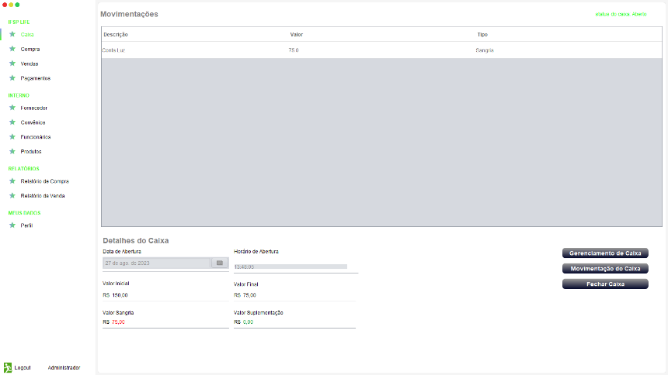**Figura 1.** Tela Inicial do IFSP-LIFE Caixa

*Fonte:* Elaborado pelos autores

A partir do levantamento de requisitos. Foi desenvolvido o Diagrama de Casos de Uso que possui a função de demonstrar as ações que podem ser feitas pelo usuário no sistema, mostrado na Figura 2.

**Figura 2.** Diagrama de Casos de Uso.

Fonte: Elaborada pelos autores

Em seguida, foi feito o Modelo Lógico do Banco de Dados, nesse sentido. A base de dados foi modelada e está em fase de refinamento para atender todos os requisitos do sistema conformeapresentada na Figura 3.

*Figura 3. Modelo Lógico do Banco de dados*

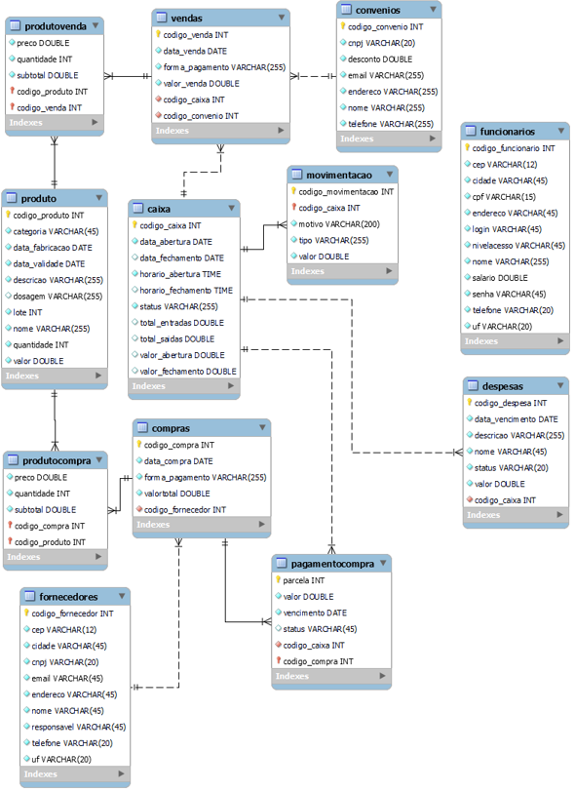

*Fonte:* Elaborada pelos autores

# Conclusões

Este projeto foi desenvolvido de forma que o usuário tenha facil acesso a todos os modulos de sistema,enfrentando o mínimo dificuldadeao em utilizar qualquer uma das funcionalidades. O sistema, de maneira geral, aprimora as operações da rede farmacêutica, tornando mais simples a realização das seguintes tarefas: controle de estoque, administração de compras e vendas de produtos e organização de registros. Com isso, há um aumento significativo na produtividade e uma notável redução no tempo necessário para obter resultados. Espera-se que com a implementação do sistema venha a diminuir e minimizar os erros operacionais, atrasos e a perda de documentos cruciais. A previsão é que o projeto seja concluído e disponibilizado para uso até o final de 2023.

# Agradecimentos

O autor agradece ao IFSP – Câmpus Presidente Epitácio pela infraestrutura e suporte fornecidos. Agradece, também, a todos os professores das disciplinas técnicas do Curso Técnico Integrado em Informática, especialmente aos (PROFESSORES), pelas orientações nesse projeto.

# Referências

GUEDES, G. T. A. **UML 2 - Uma abordagem prática.** Novatec Editora, 2018.

HEUSER, Carlos Alberto. **Projeto de banco de dados:** 6.ed. Porto Alegre: Bookman, 2009.

(DEITEL; DEITEL, 2010). **Java**: como programar. 8ª ed. São Paulo: Pearson Education do Brasil, 2010.